Bols tibétains: La thérapie par les sons.
Décryptage d’une pratique ancestrale dont le pouvoir a été étudié par la science.
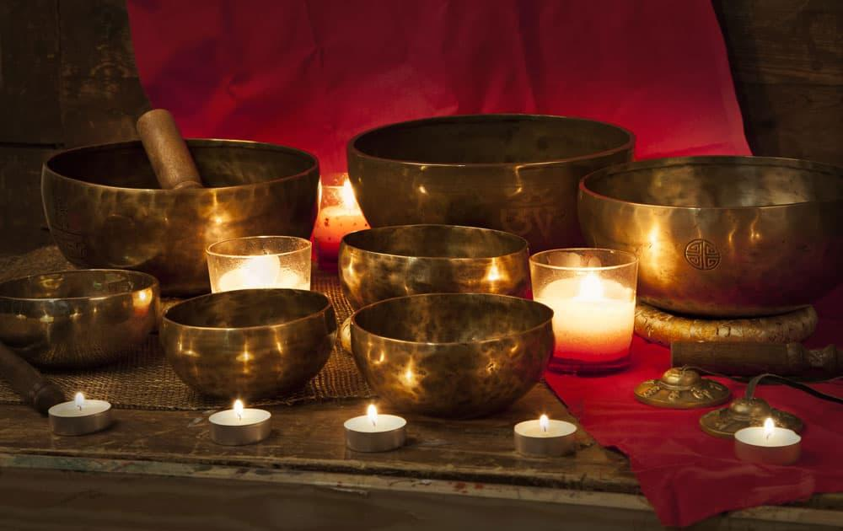
Une technique qui fait appel aux sons et vibrations qui agissent sur le corps.
Les sons, qu’ils soient chantés ou délivrés par des instruments, sont depuis la nuit des temps au centre d’un grand nombre de rituels, tels que les rites de guérison. Les bols tibétains s’inscrivent dans ce contexte.
Encore assez méconnue chez nous, voici une thérapeutique qui est utilisée depuis des millénaires en Asie : elle fait appel aux sons et à leurs vibrations pour agir sur notre corps… Les moines bouddhistes les utilisent pour un grand nombre de pratiques et de rituels, tels que la méditation mais aussi les offrandes ou la guérison.
Comment cela fonctionne-t-il ? Découvrons-le ensemble !

Plusieurs métaux pour former un bol.
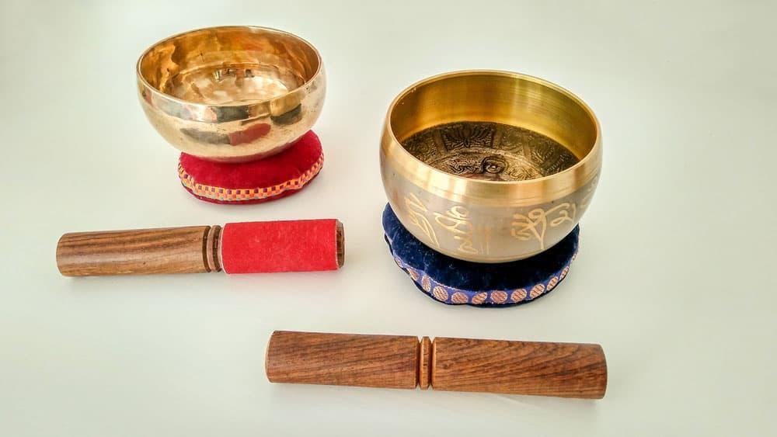
Les bols tibétains, ou bols chantants, sont composés d’un alliage de 12 ou 7 métaux considérés comme sacrés et en lien avec l’alchimie (Argent, fer, mercure, étain, cuivre, plomb et or). Le nombre sept renvoie à sept planètes et aux sept jours de la semaine, ainsi qu’à nos sept chakras principaux (points énergétiques). Les métaux présentent des propriétés spécifiques utilisées entre autres en homéopathie.
Chaque métal émet un son et une vibration spécifiques, et c’est de leur harmonie que découle le pouvoir des bols.

L’harmonie des vibrations.
“Le son du Bol Chantant touche ce qu’il y a de plus profond en nous. Il fait vibrer l’âme.” Peter Hess.
L’efficacité des bols tibétains est d’abord liée à un constat : notre corps est majoritairement composé de molécules d’eau. Ces molécules réagissent aux vibrations quotidiennes, nos cellules emmagasinent les vibrations négatives dues à notre vie actuelle (stress, pollution sonore entre autres…)
Le pouvoir des bols tibétains réside dans leurs vibrations particulières. Les vibrations provoquées par le son vont agir sur les molécules d’eau. Les vibrations seront alors transmises à nos cellules, celles-ci vont se synchroniser avec les vibrations sonores émises par les bols tibétains.
C’est un massage que vous ressentez de l’intérieur, vous percevez les bienfaits directement dans vos sensations (sensation de chaleur, « c’est comme si je revenais d’une cure », ….)
L’objectif est de faire disparaître les mauvaises vibrations pour rétablir l’harmonie et l’équilibre au niveau physique mais aussi mental.
Thérapies sonores:
Des bienfaits aussi physiques que mentaux.
La disparition des mauvaises vibrations qui circulent dans notre corps laisse place à de nombreux bienfaits.
Les bols tibétains aident notamment à diminuer notre niveau de stress, à nous détendre et à améliorer la qualité de notre sommeil. En outre, ils favorisent notre créativité et nous aident à lutter contre la procrastination et les problèmes de concentration. Ils nous aident également à nous débarrasser de nos mauvaises habitudes et à faire face aux étapes difficiles de la vie, comme les séparations et le deuil.
Sur le plan physique, les bols tibétains peuvent nous accompagner lorsque nous sommes malades, en participant à notre traitement. Ils peuvent aussi venir renforcer notre système immunitaire et soulager de nombreux troubles physiques, tels que les maux de têtes et les problèmes digestifs. Enfin, ils aident à relâcher toutes nos tensions physiques.
Bien sûr, ils ne peuvent pas tout régler à eux seuls. Vous devez plutôt les voir comme un outil auquel vous pouvez faire appel pour vous sentir mieux dans votre corps et dans votre esprit, au même titre que la méditation et le sport, par exemple.
Alors, en pratique, comment ça fonctionne ? Vous pouvez profiter du pouvoir des bols grâce à un thérapeute qui aura appris à les manier, ou les utiliser chez vous pour vous aider à méditer.
Les bols tibétains en thérapie :
des gestes étudiés et précis !
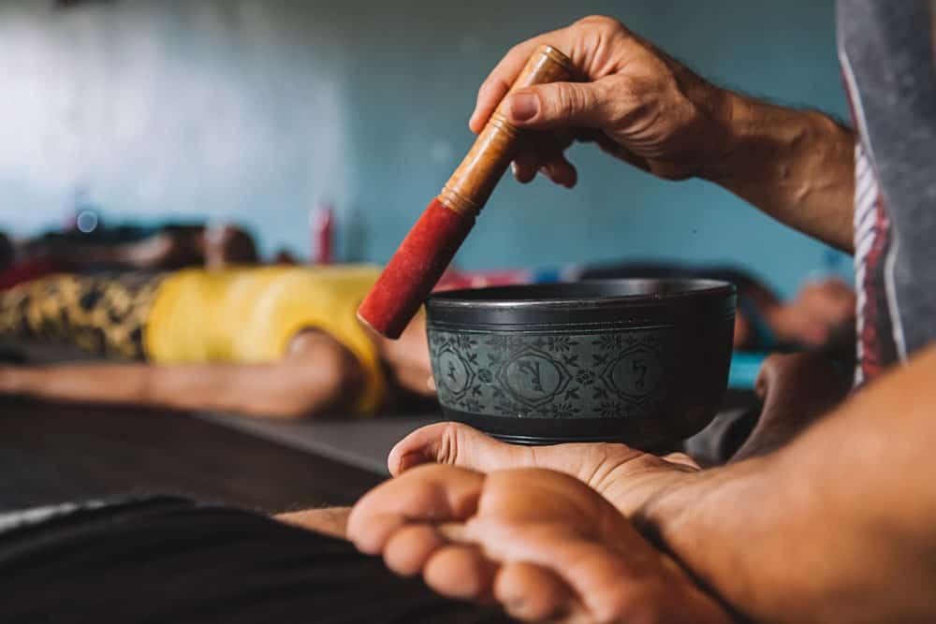
Lors d’une séance aux bols tibétains, vous vous coucherez sur le dos ou le ventre. Le fait de rester habillé présente un avantage indéniable ! De plus vous serez enveloppé dans un « cocon douceur ». Celui-ci vous apporte confort, chaleur et sécurité. Je poserai des bols de différentes tailles autour de vous ainsi que sur votre corps. L’emplacement des bols n’est pas effectué au hasard : chaque bol provoque des vibrations différentes et doit donc être placé près des parties correspondantes de votre corps.
« Les gestes du thérapeute sonore sont calculés et demandent un apprentissage pour les maîtriser ». (G.Besson).
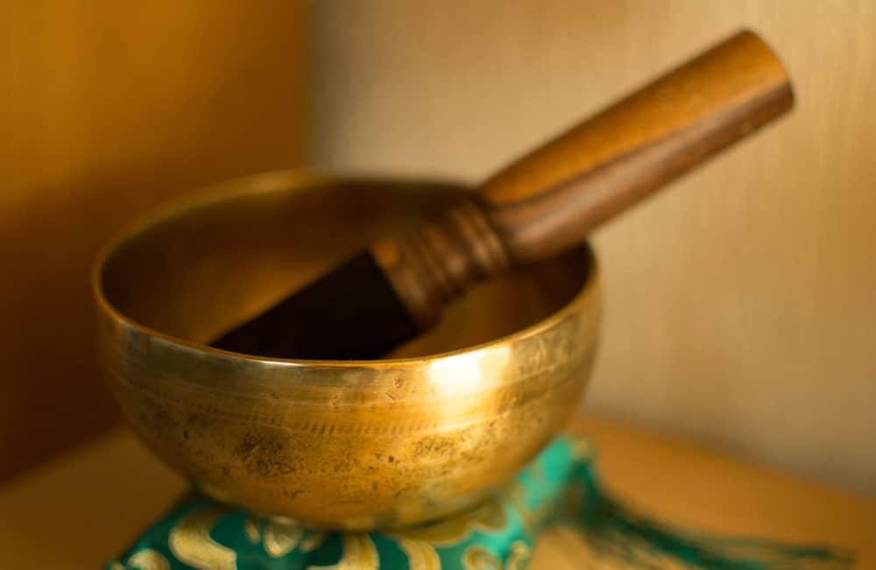
Si vous voulez vous procurer un bol tibétain, faites d’abord bien attention à sa composition. Certains bols tibétains ne sont que des imitations qui ne provoquent pas les sons que les bols traditionnels délivrent. Vérifiez donc bien que le bol que vous vous apprêtez à acheter contient tous les métaux que nous avons cités précédemment.
Dans ma pratique, j’utilise les Bols Thérapeutiques Peter Hess. Fabriqués de manière artisanale et équitable par des ouvriers Népalais qualifiés. Mes bols principaux sont constitués de 12 métaux. Leur harmonie a été vérifiée plusieurs fois, d’abord au Népal et ensuite à leur arrivée en Allemagne.
Ils sont d’une qualité irréprochable et constituent des outils précieux au service de votre bien-être !
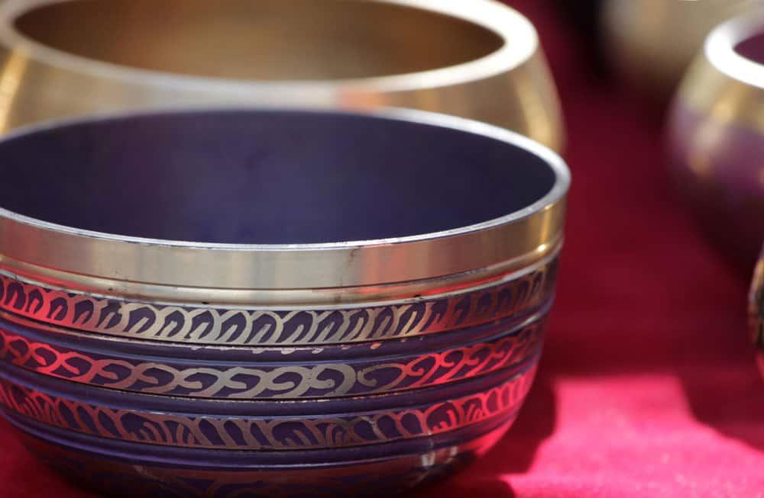
Même s’ils ne peuvent se substituer à aucun traitement médical, la science reconnaît l’effet des sons sur notre corps et notre esprit. Les bols tibétains constituent une très bonne méthode pour se détendre et se relaxer et constituent une aide précieuse dans un processus d’auto guérison.
Prêt à tenter l’expérience ?Contactez-moi!
Je vous propose entre autres :
1h30 de soin sonore vibratoire
“Soin sonore enchanté ” au prix avantageux de 65 euros. Prévoyez une demi-heure de temps pour vous après le soin afin de pouvoir « redescendre de votre nuage » en toute sérénité !Les bienfaits de ce massage perdurent encore plusieurs jours après votre venue!
Le soin peut être adapté aux enfants (durée et prix adapté) et aux femmes enceintes (dans ce dernier cas je ne pose pas les bols sur le corps mais bien autour de vous. Votre fœtus bénéficiera des ondes sonores en toute tranquillité !)
Prix avantageux pour les étudiants !
Déplacement possible moyennant défraiement pour
-Personnes à mobilité réduite,
-personnes âgées,...
Retrouvez tous mes services sur ma page FB !
Info : https://www.facebook.com/lucinedoula/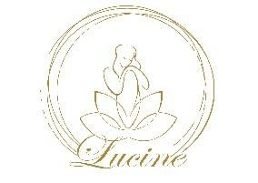0032472/72644
lucinedoula@gmail.com
Sources
https://www.justebien.fr/bols-tibetains/
https://desmusiquespourguerir.com/le-pouvoir-des-bols-tibetains-instruments-therapeutiques/
http://bouddhisme-universite.org/bols-chantant/

